

Acesse o plano através desse link:
https: /planosdeaula.novaescola.org.br/fundamental/1ano/educacao- sica/acerte-o-alvo-os- elementos-dos-esportes-de-precisao/6566

Plano de aula
Plano de aula: Acerte o alvo: os elementos dos esportes de precisão

Assuntos relacionados: Ensino remoto Educação empreendedora Por: Rafael Kanitz Braga.
Habilidades BNCC
(EF12EF05) Experimentar e fruir, prezando pelo trabalho coletivo e pelo protagonismo, a prática de esportes de marca e de precisão, identi cando os elementos comuns a esses esportes.
(EF12EF06) Discutir a importância da observação das normas e das regras dos esportes de marca e de precisão para assegurar a integridade própria e as dos demais participantes.

Objetos de conhecimento Esportes de precisão

Objetivos de aprendizado
Identi car os elementos comuns aos esportes de precisão (arremessar/lançar um objeto, procurando acertar um alvo especí co, estático ou em movimento).

Reconhecer os materiais (construção e adaptação de materiais alternativos), assim como o ambiente físico (espaço, tempo de duração, condições do clima) com os quais ou onde as modalidades são praticadas.

Discutir sobre o ganhar e o perder como características presentes nos esportes.

Dialogar sobre a importância do protagonismo e do trabalho coletivo para se atingir os objetivos das práticas, assim como para conseguir solucionar questões do dia a dia.

Competências gerais

- Conhecimento
- Argumentação
- Autoconhecimento e autocuidado
- Empatia e cooperação
- Responsabilidade e cidadania

Passo a passo

Materiais sugeridos

Projeção ou impressão de material.
Fitas adesivas ou giz para delimitação de espaço. Folhas de papel reciclado ou jornal.
Meias. Cones. Arcos. Cordas.
Materiais recicláveis, como: latas, caixas de leite, garrafas pet etc.
Bolas de borracha de frescobol ou bola de tênis (na ausência, adaptar com bolas de meia, ta crepe, dentre outros materiais recicláveis).

Aqui trazemos algumas sugestões de materiais. De acordo com a sua realidade, utilize materiais similares, alternativos ou adaptados para a prática.

Conversa inicial

Para introduzir os objetivos deste plano, compartilhe com os estudantes a imagem 1. Desa e a turma a descobrir se essa imagem é uma foto recente ou mais antiga.
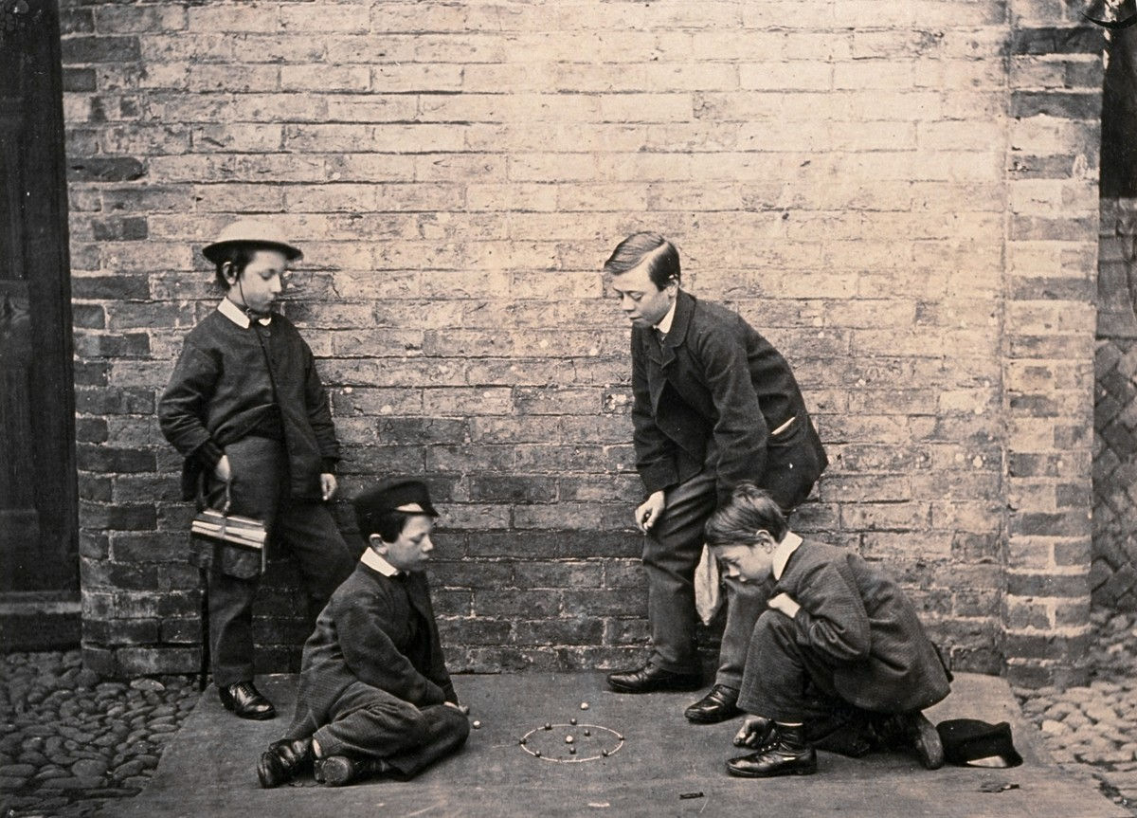

Também estimule os estudantes a identi car o que está acontecendo nessa foto.

É uma foto antiga ou nova? Como vocês chegaram nessa conclusão? Quantos jogadores vocês reconhecem nessa foto? O que eles estão jogando?

A foto é antiga. Tem mais de 100 anos. Há bastante tempo, nós humanos brincamos e jogamos utilizando práticas corporais variadas. Na imagem, trata-se de crianças jogando bolinha de gude.

Explique aos estudantes que nesse jogo cada participante deve deixar a maior quantidade de bolinhas dentro do alvo desenhado no chão. Para isso, ele pode utilizar as suas bolinhas para acertar as

bolinhas do seu amigo, retirando as bolas dele do círculo. Essas informações podem ser utilizadas para con rmar e/ou complementar a fala dos estudantes.

Estimule os estudantes a descreverem o que seria um alvo, em quais outras práticas corporais eles identi cam a presença de alvos. Incentive-os por meio de perguntas norteadoras. Vocês se lembram de outras brincadeiras ou esportes que têm um alvo? Explique que esse alvo pode ser um buraco ou um objeto a ser atingido.

Compartilhe com os estudantes, por meio de projeção ou material previamente impresso, as imagens:

Boliche:
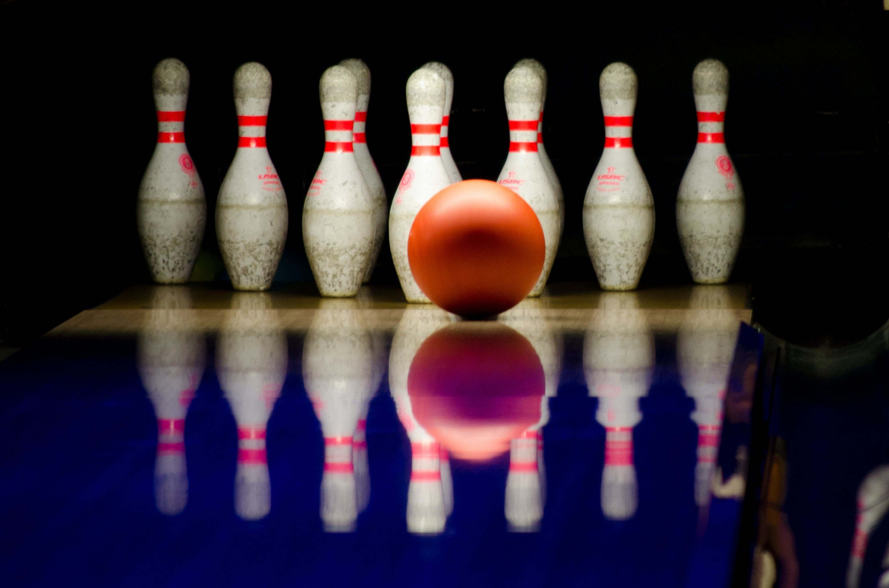

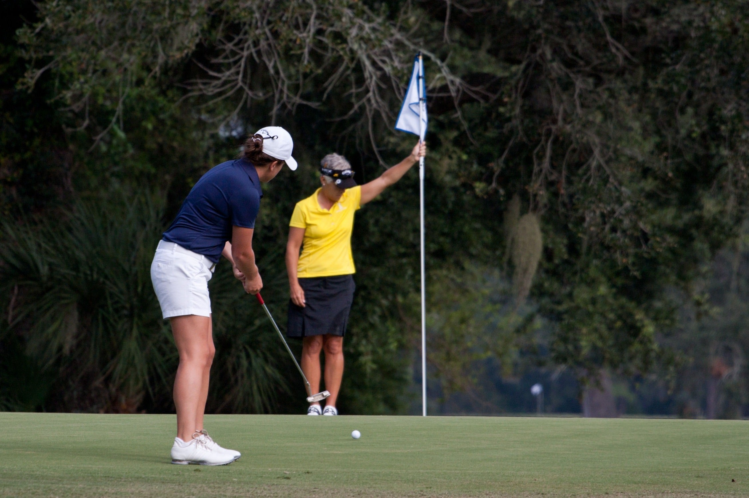
Golfe:

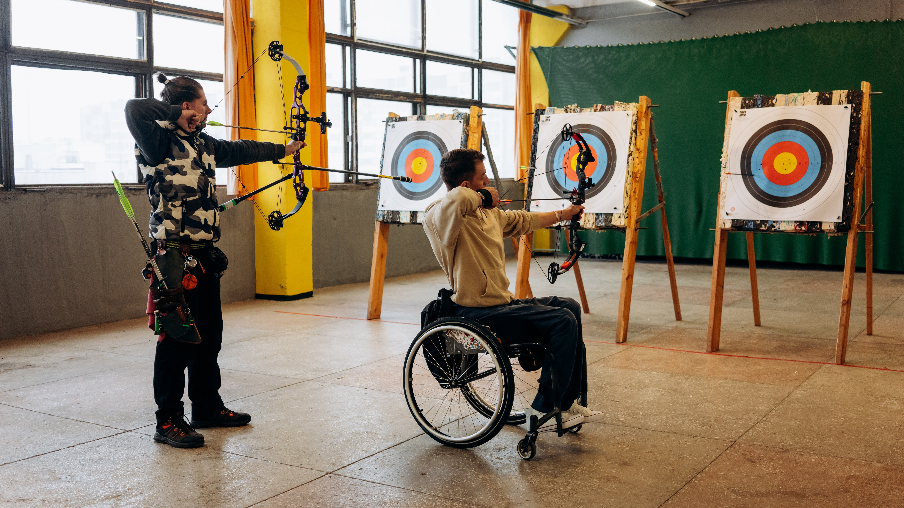
Tiro com arco:

Curling:

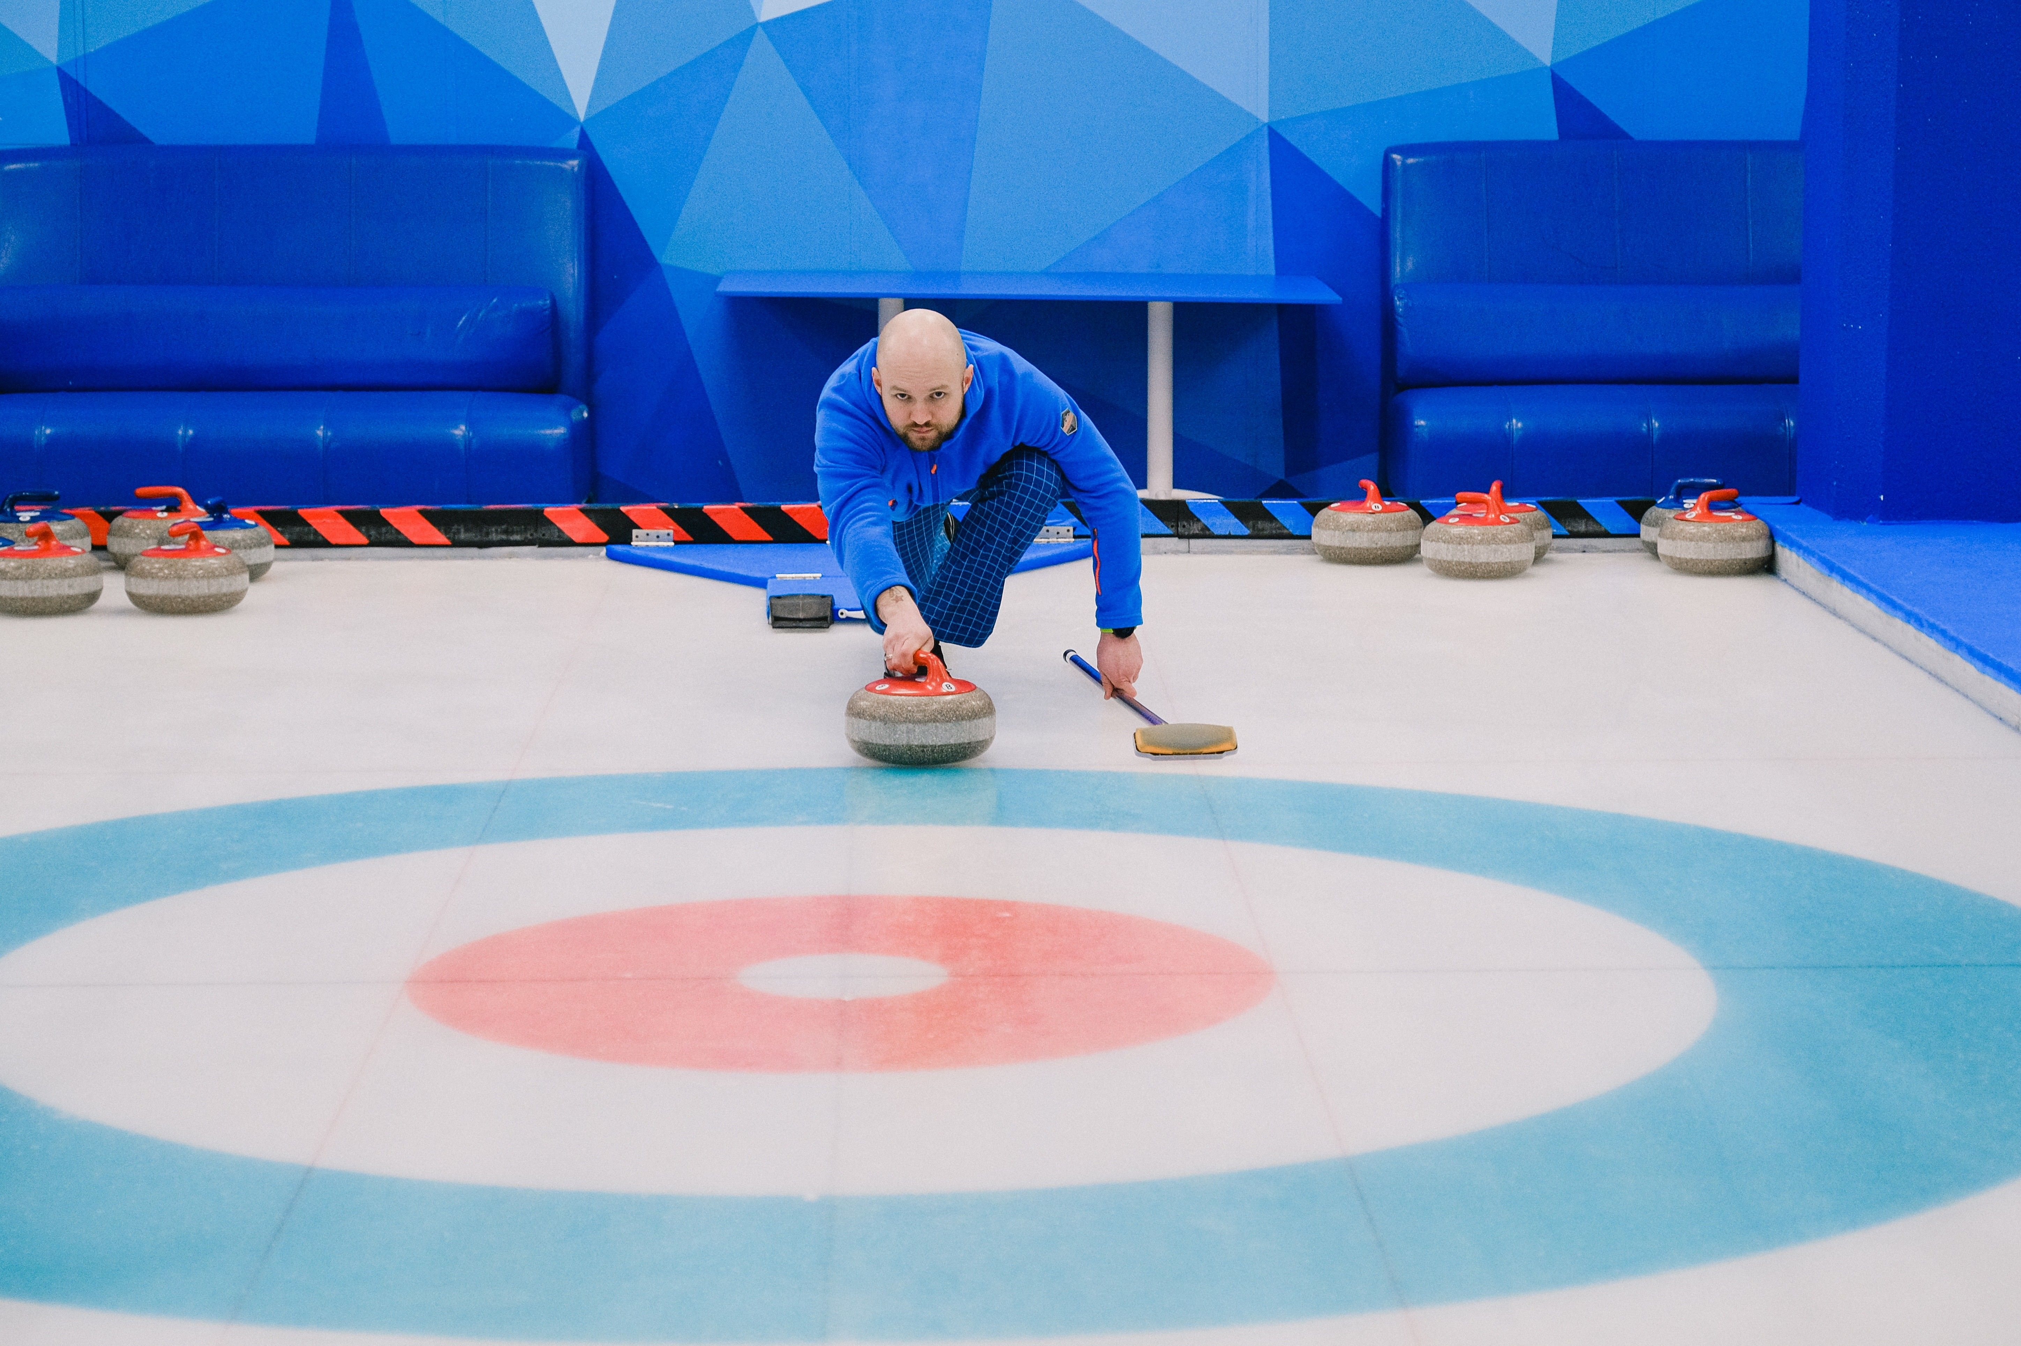

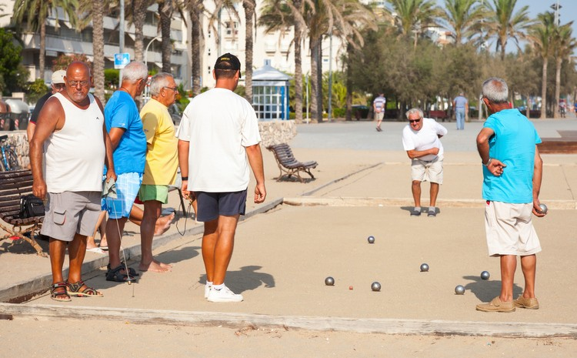
Bocha:

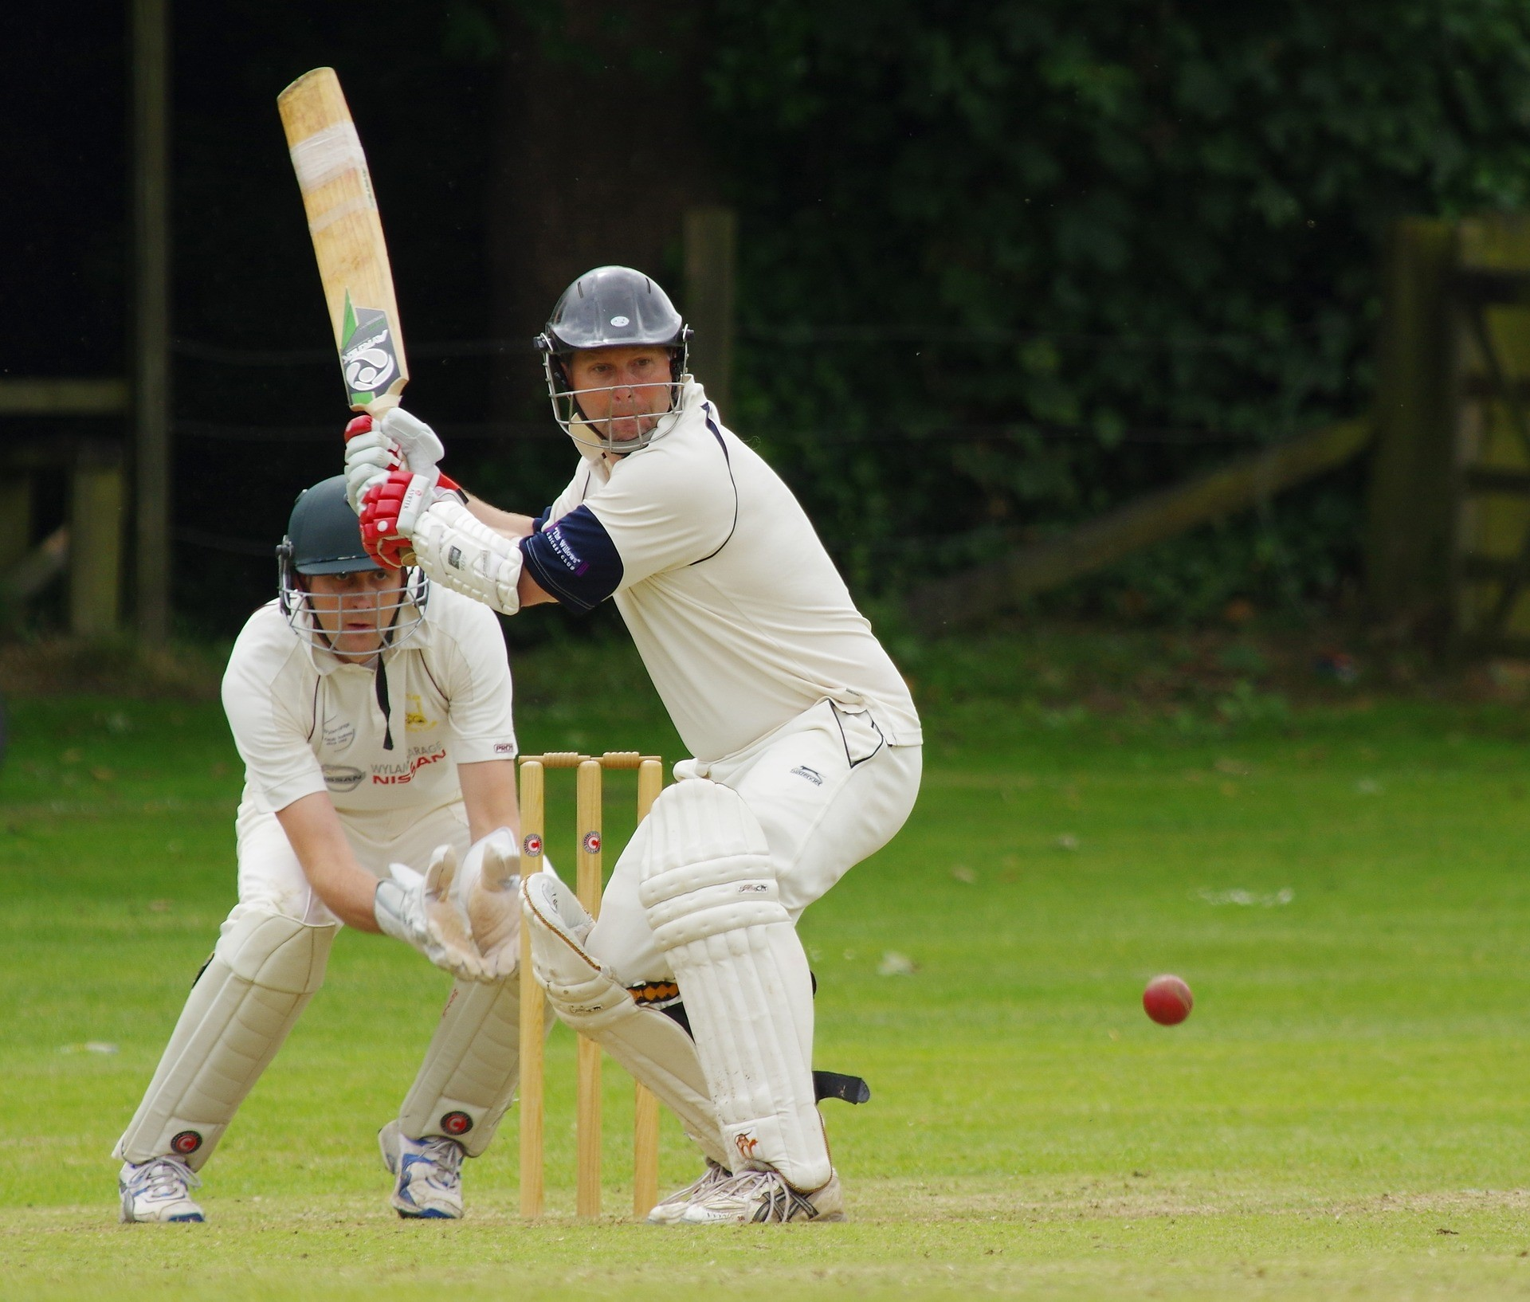
Críquete:

Prepare e apresente aos estudantes um quadro que pode ser feito em folhas de cartolina ou papel kraft e deverá acompanhar a turma durante todo período em que for desenvolvido este plano de aulas, pois será material para o registro das aprendizagens.

Nesse quadro, peça aos estudantes que anotem as características de cada um dos esportes de precisão que conhecem. Diga a eles que é necessário observar quais são os alvos de cada esporte e quais são os equipamentos que cada um dos esportes utiliza, como auxílio para atingir os alvos.

Deixe sempre espaço para acréscimo de colunas no quadro, pois os estudantes, ao longo das aulas, ampliam seus conhecimentos acerca do assunto e é importante que possam registrar as outras questões não percebidas no início da unidade.

Incentive os estudantes a re etirem sobre quais habilidades motoras precisamos utilizar quando estamos diante do desa o de atingir um alvo, utilizando alguma habilidade motora, como o arremesso ou o lançamento, ou tendo auxílio de um equipamento, como um taco ou um arco.

Para auxiliar os estudantes nessa re exão mais abstrata, utilize as seguintes perguntas: Agora que conhecemos vários esportes em que precisamos atingir um alvo, será que é necessária uma boa pontaria para conseguirmos o nosso objetivo? O que precisamos para ter uma boa pontaria? Permita que os estudantes re itam a respeito. Como sugestão, distribua a turma em pequenos grupos de até três estudantes, para que eles possam conversar entre si a respeito dessa pergunta.

Pontos importantes a serem observados na pontaria:

Concentração.
Controle da respiração.
Coordenação motora (controlar o nível de força, grau de amplitude dos membros superiores e inferiores, nível de velocidade de execução do movimento).

Considerando o vocabulário deles, é importante que os estudantes tenham identi cado os elementos cognitivos, emocionais e físicos presentes na execução de uma prática corporal que exige precisão.

**Obs.: Professor(a), é provável que os estudantes tenham maior di culdade em reconhecer os esportes curling e críquete, por não serem práticas corporais presentes na cultura sul-americana, devido a fatores climáticos e de colonização do país. Esteja preparado para instrumentalizar os estudantes com informações sobre a prática do curling e do críquete. Para o críquete, sugere-se a aproximação com o jogo de taco, ou bets, prática corporal bem presente na cultura brasileira.

Caso seja possível, a m de explorar os recursos tecnológicos da sua unidade de ensino, sugere-se a utilização da gami cação:

Esportes de precisão 1° ano do Ensino Fundamental. WordWall. Disponível em:
<https: /wordwall.net/pt/resource/4806074/esportes-de-precis%C3%A3o-1%C2%BA-ano-ensino- fundamental>. Acesso em 18 out. 2021.

Atividade

A proposta dessa atividade é experimentar uma prática corporal que envolve as características de um esporte de precisão.

Acertando o alvo

Para iniciar a atividade, distribua os estudantes em pequenos grupos, trios ou quartetos. Relembre-os de que para a prática dos esportes de precisão é necessário um alvo. Desenhe um alvo no chão para ser atingido. Comente que o alvo desenhado no chão é uma referência inicial e que serão feitos outros alvos no desenrolar das atividades. Como estratégia para estimular o desa o, por exemplo, aumente a distância e o posicionamento dos alvos.

Como material para as atividades, recomenda-se a confecção de bolinhas de papel reciclado com
ta adesiva. Distribua uma folha de papel reciclado (jornais, revistas, rascunhos) para cada estudante. Peça que amassem e xem a bolinha com ta adesiva. Para a construção da bola de meia, utilize uma perna de meia-calça que não será mais utilizada e enrole a partir dos dedos até a extremidade oposta - “boca da meia” – para chegar ao formato desejado de uma bola.

Forme grupos em que cada estudante tenha uma bola. Peça que se posicionem em cima do alvo e deem passos em direção oposta, se distanciando dele. Com um um giz, cada estudante deve marcar no chão a sua posição e, a partir dela, arremessar e lançar em direção ao alvo sua bola de papel ou de meia. Incentive-os a realizar os movimentos de diferentes formas, com a mão esquerda, com a mão direita e com as duas. Observe os acertos e os erros, a partir do momento em que perceber que aumenta o número de acertos, provoque-os a se distanciarem mais do alvo.

Criando e acertando seu próprio alvo

Proponha que cada estudante desenhe com o giz o seu próprio alvo no chão. Incentive-os a criarem os alvos com diferentes formas e tamanhos. Proceda da mesma maneira, incentivando-os para que haja um distanciamento razoável até o alvo.

Rapidamente, solicite aos estudantes que compartilhem suas ideias com os demais a respeito do seu alvo. Utilize perguntas norteadoras. Qual estratégia vocês utilizaram para decidir sobre esse alvo?
Alguém deu a ideia? Qual a parte mais difícil de acertar nesse alvo? Por que é a parte mais difícil? As partes dos alvos possuem alguma pontuação diferente? Senão, proponha aos estudantes que indiquem pontuações diferenciadas para as partes que compõem o alvo, por meio de números ou desenhos. Exemplo: 10, 20, 30 ou uma estrela, duas estrelas etc. Vocês estabeleceram algumas regras para o jogo? Quantas tentativas para cada um? O arremesso é de onde? Quem marcará a pontuação?

Incentive os estudantes a realizarem os arremessos e lançamentos em direção ao alvo. Estimule-os a explorar diferentes formas de realizar os movimentos, por exemplo, com a mão esquerda, com a mão direita e com as duas. Observe os acertos e os erros, a partir do momento em que perceber que aumenta o número de acertos, incentive-os a se distanciarem mais do alvo.

Acertando diferentes alvos

Novamente em grupos de trios ou quartetos, peça aos estudantes que utilizem os materiais disponíveis na escola, como os recicláveis, os arcos, os cones, como outro tipo de alvo. Estimule-os a modi car a direção do alvo, alterando a posição horizontal, que era o alvo desenhado no chão, para um alvo na direção vertical, posicionado em pé. Rapidamente, incentive os estudantes a re etirem sobre o que muda quando posicionamos um alvo na posição vertical. Peça que observem a altura

desse alvo em relação ao chão, à estatura deles como crianças, ao distanciamento para o arremesso, a qual habilidade motora e nível de força utilizar para ter maior probabilidade de sucesso na execução da tarefa.

Estimule os estudantes a realizar os arremessos e lançamentos em direção ao alvo. Incentive-os a explorar diferentes formas de realizar os movimentos, por exemplo, com a mão esquerda, com a mão direita e com as duas. Observe os acertos e os erros. aA partir do momento em que perceber que aumenta o número de acertos, incentive-os a se distanciar mais do alvo.

Esteja atento a todo o processo. É provável que ocorram inde nições nos grupos, con itos de interesse, reações emocionais de raiva, frustração, tristeza, euforia, dentre tantas outras. Isso é natural e esperado. Auxilie os estudantes a identi carem os desa os e buscarem soluções em conjunto para sobrepor essas di culdades.

Momento da re exao

Reúna os estudantes em uma grande roda de conversa e pergunte sobre as atividades: Esses jogos que vocês criaram são uma habilidade de precisão? Sim? Por quê? O que é a pontaria? O que precisa se fazer para ter uma boa pontaria? Como vocês criaram o alvo de vocês? Quais foram os combinados (as regras) que vocês estabeleceram? Quem do grupo vocês observaram que tinha uma boa pontaria? Solicite que dois ou três estudantes indicados pelos colegas compartilhem quais estratégias utilizam para ter uma boa pontaria. Peça para compartilharem suas dicas. De qual parte dessa aula vocês mais gostaram e por quê? Teve alguma parte que vocês não gostaram e por quê?
Observe que por meio dessas perguntas já é possível realizar uma avaliação formativa da aula. No momento em que os estudantes estiverem compartilhando as respostas, coloque o seu celular para gravar e sistematize as respostas em categorias que podem ser determinadas previamente, como, por exemplo, para a pergunta “Como vocês criaram o alvo?”, possíveis respostas: “Fulano decidiu e aceitamos” (Categoria: Liderança); “Fizemos uma votação e decidimos” (Categoria: Coletividade).

Por meio dessa categorização, é possível observar a aproximação ou o distanciamento dos objetivos de aprendizagem, bem como implementar estratégias para desenvolver habilidades individuais e coletivas.

Sistematizacao do conhecimento

Solicite aos estudantes que expliquem com suas palavras as características dos esportes de precisão. Observe se as respostas vêm ao encontro de elementos como: um alvo a ser atingido, a necessidade de pontaria, a concentração para a execução do movimento, a utilização proporcional dos níveis de força, a amplitude de membros superiores e inferiores, a velocidade de execução do movimento, dentre outros.

Por serem estudantes do 1° ano, é provável que muitos ainda não tenham adquirido a habilidade da escrita. Além da linguagem verbal, uma outra forma de sistematizar o conhecimento é solicitar aos

estudantes que representem, por meio de uma mímica, o que seria acertar um alvo, utilizando um objeto, como uma bola de meia, por exemplo: com e sem pontaria, com e sem concentração, com e sem coordenação motora, por meio da habilidade motora mais e menos apropriada para atingir esse objetivo (arremessar com o braço ou arremessar com uma cabeçada).

Solicite aos estudantes que compartilhem quais foram os desa os encontrados por eles no momento de organizar a atividade de criação do jogo de acertar o alvo. Como eles lidaram com as diferentes opiniões dos colegas? Pergunte se houve algum con ito e se eles conseguiram resolver essa situação. Quais estratégias utilizaram para isso? Pergunte se houve vencedores e perdedores nas atividades propostas. Como foi lidar com a derrota? Quais sensações e sentimentos tiveram? Como lidaram com isso?

Finalize perguntando aos estudantes em quais outras situações do dia a dia somos desa ados a criar coisas novas. Cozinhando? Brincando? Em quais outras situações da nossa rotina somos estimulados a tomar decisões sozinhos, em pequenos grupos ou em grupos maiores? E onde mais passamos por experiências de conquistas e fracassos? Como lidamos com essas sensações e sentimentos?

Novamente, assim como no momento de re exão, observe que além de sistematizar o conhecimento, por meio da linguagem verbal e corporal, tais questionamentos servem como uma avaliação formativa, uma vez que é possível observar a aproximação ou o distanciamento dos estudantes dos objetivos de aprendizagem previstos para essa sequência de aulas.

Registro e avaliacao

O registro desta aula tem sido elaborado na construção das respostas no quadro da conversa inicial, bem como na gravação ou na anotação das respostas do Momento da re exão. Essas informações são as evidências que lhe fornecerão os insumos para manter, ajustar ou modi car o sequenciamento das próximas aulas.

O processo avaliativo proposto foi o formativo, contemplado no registro e na categorização das perguntas norteadoras propostas no quadro do Momento da re exão, bem como na proposta de atividade de mímica indicada no quadro de Sistematização do conhecimento.
Tendo como referências as evidências do registro, forneça aos estudantes feedback, seja individual, em pequenos grupos ou coletivo. Para isso, relate aquilo que você observou ao longo da aula, no estudante, no grupo, na turma, no que se refere às atitudes comportamentais, aos processos de tomada de decisão e ao momento de experimentação, ou seja, ao gesto motor. Em relação ao gesto motor, observe se o estudante conseguiu contextualizar a sua ação motora, observando as demandas exigidas pela tarefa. A intenção não é avaliar a performance, mas sim observar que o estudante identi cou que para uma tarefa de pontaria ele precisará ter um controle maior do seu nível de força, de amplitude no gestual de membros superiores e inferiores, uma concentração maior, dentre outros pontos.

Em seguida, comente como ele pode ter atitudes comportamentais e também tomadas de decisão e gestos motores mais assertivos em uma próxima oportunidade de prática.

A interação entre esses dois tipos de feedback permite que os estudantes observem o que eles
zeram, em que e como eles podem melhorar ainda mais.

Barreiras

Barreiras

Deixar de veri car possíveis barreiras arquitetônicas que possam di cultar ou mesmo impedir a locomoção e o acesso ao espaço em que se desenvolve a Educação Física.
Não observar questões atitudinais em comentários, olhares, preconceitos, atitudes que possam constranger alguns estudantes durante as atividades.
Exigir a execução dos movimentos de modo uniforme pela turma.

Sugestões para eliminar ou reduzir as barreiras

Adaptar os espaços e facilitar o acesso a todos os estudantes ao local da aula. Observar e pontuar sobre atitudes e comentários inadequados entre os estudantes.
Discutir com os estudantes sobre a importância das práticas serem acessíveis a todos e sobre formas de adaptá-las.

Desdobramentos

Para dar continuidade à sequência das próximas aulas, sugerimos que aprofunde as aprendizagens dos estudantes propondo novas experiências que evidenciem os elementos constitutivos dos esportes de precisão. Para isso, prepare o espaço e os materiais disponíveis na escola para as próximas aulas e incentive os estudantes a experimentarem atividades desa adoras relacionadas com: (1) arremessar/lançar um objeto (com diferentes pesos, tamanhos e formas), procurando acertar um alvo especí co, estático; (2) arremessar/lançar um objeto (com diferentes pesos, tamanhos e formas), procurando acertar um alvo especí co em movimento; (3) arremessar/lançar um objeto (com diferentes pesos, tamanhos e formas), procurando acertar um alvo especí co em curta, média e longa distância; (4) arremessar/lançar um objeto (com diferentes pesos, tamanhos e formas), procurando acertar um alvo especí co com a mão esquerda, direita ou ambas.

As práticas possibilitam interações com conteúdos de Matemática. Para isso, incentive os estudantes a compararem o número de tentativas empreendidas, a pontuação estabelecida em cada tentativa (maior ou menor do que a do jogador) ou a proximidade do objeto arremessado ao alvo (mais perto ou mais distante).

Ensino remoto

O contexto pandêmico propiciou um enorme desa o para toda a Educação e de forma ainda mais acentuada para a Educação Física Escolar. Contudo, também foi uma grande oportunidade para aprendermos novas habilidades atreladas ao uso assertivo das Tecnologias Digitais de Informação e Comunicação (TDICs).

O YouTube, sendo essa a maior plataforma de compartilhamento de vídeos, nos fornece excelentes exemplos de como professores(as) de Educação Física Escolar adaptaram recursos caseiros, a m de estabelecer estratégias pedagógicas para atingir os objetivos de aprendizagem atrelados aos esportes de precisão com estudantes do 1° ano do Ensino Fundamental.

Dessa forma, sugerimos os vídeos a seguir com o intuito de estabelecer uma curadoria baseada em uma análise criteriosa que atenda às premissas da Nova Escola, como: alinhamento com a BNCC, protagonismo do estudante, de professor para professor, de referências. Como estão disponíveis no YouTube, esses vídeos podem ser replicados ou ajustados para serem apresentados aos seus estudantes.

Sinuca:

https: /www.youtube.com/embed/miTgOpeZCTU

Sobre o plano


Este plano de atividade foi elaborado pelo time de autores NOVA ESCOLA.

Autor: Rafael Kanitz Braga Mentor: Ricardo Yoshio
Especialista da área: Luis Henrique Martins Vasquinho

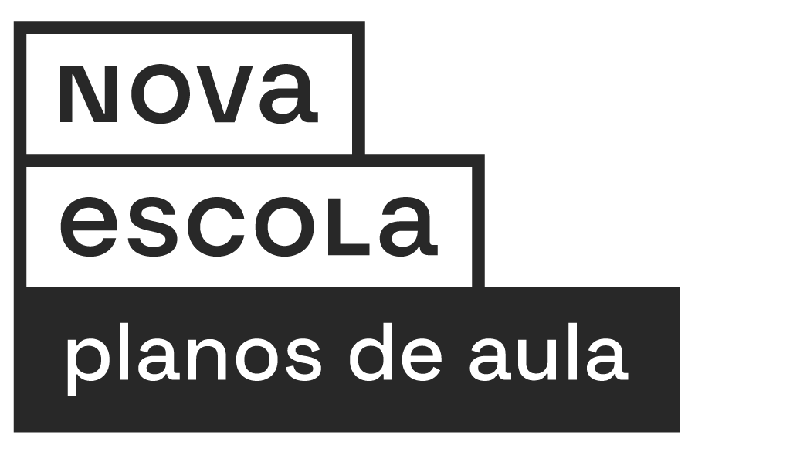

Ǫuadro de registro

 |  | ǪUAL É O NOME DESSE ESPORTE? | VOCÊS JÁ PRATICARAM OU VIRAM ALGUÉM PRATICANDO ESSE ESPORTE? | ESSE ESPORTE TEM ALGUM ALVO A SER ATINGIDO? | ǪUAL É ESSE ALVO? | UTILIZA-SE ALGUM EǪUIPAMENTO PARA ATINGIR O ALVO? SE SIM, ǪUAL É O EǪUIPAMENTO?
1 | 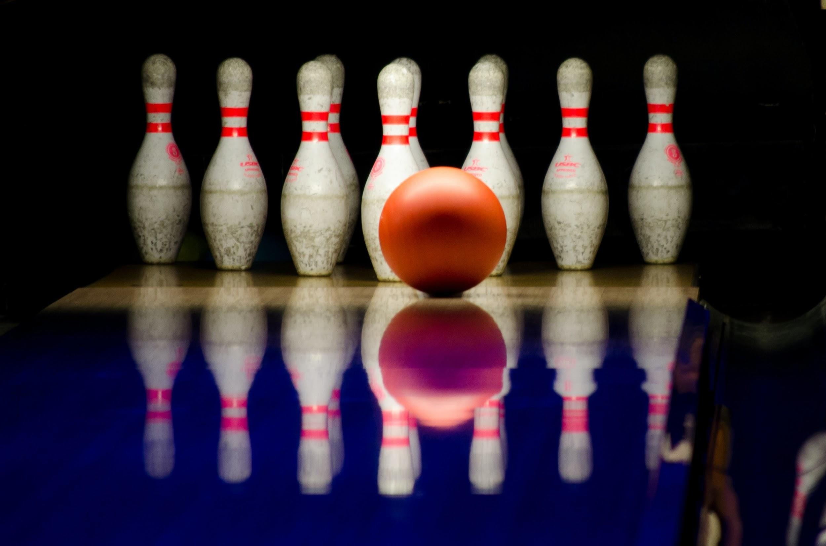
2 | 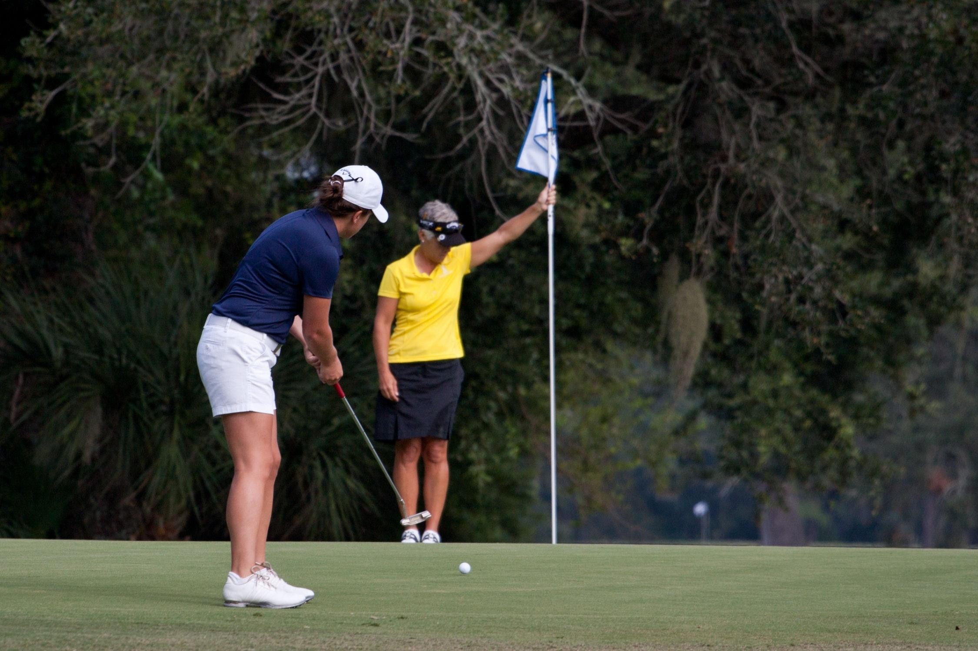

PLANOS DE AULA NOVA ESCOLA | Educação Física 1

3 | 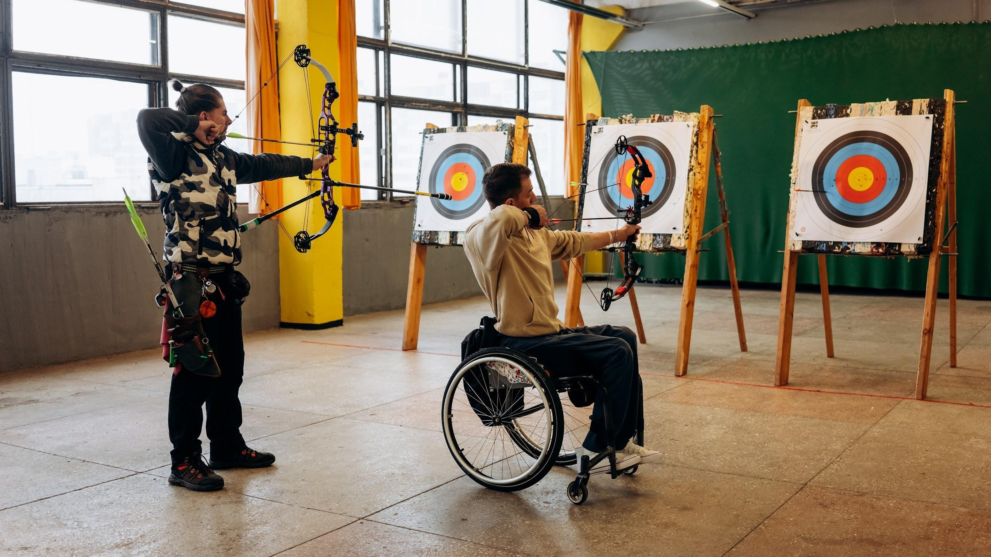
4 | 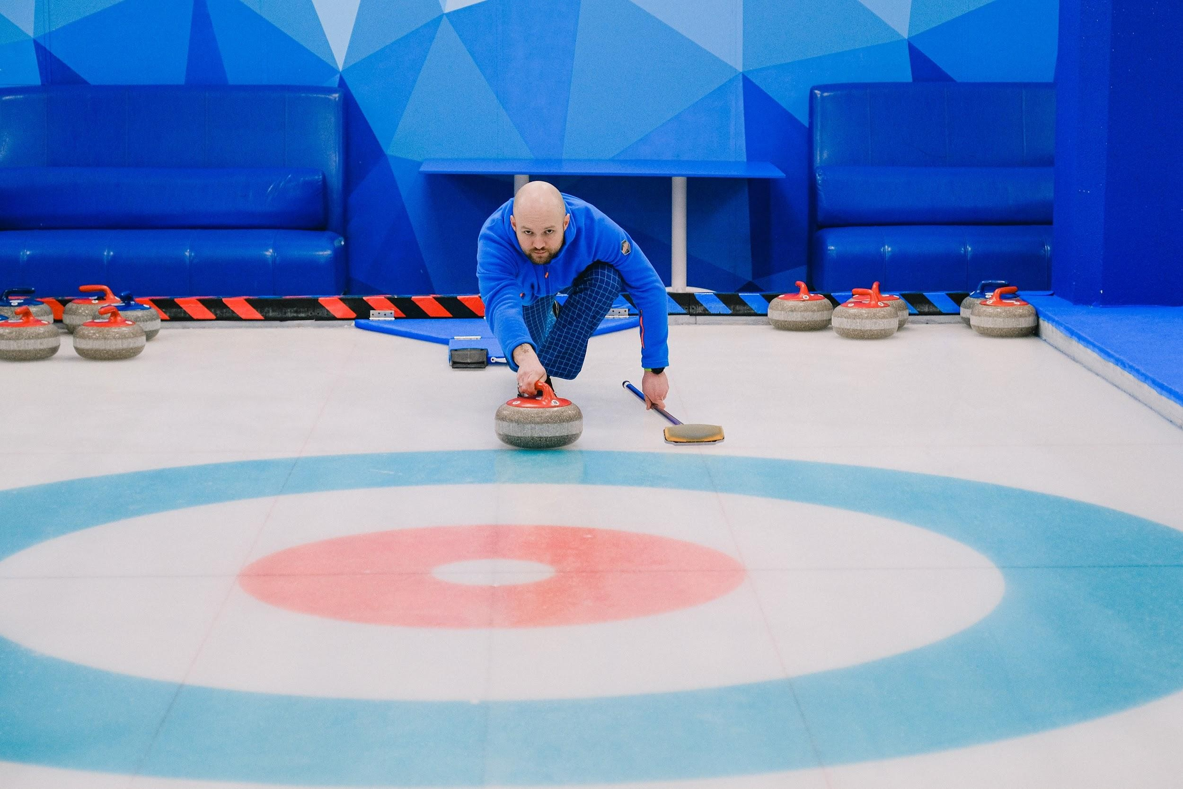
5 | 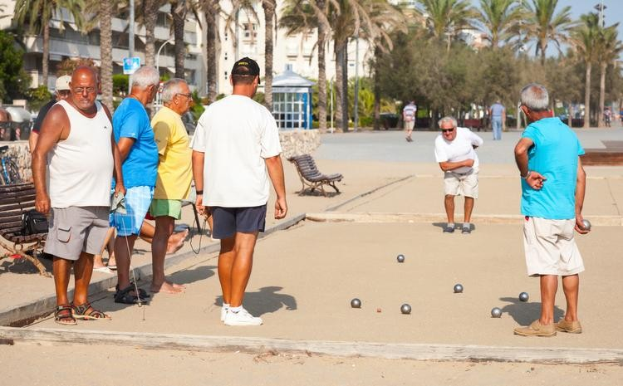

PLANOS DE AULA NOVA ESCOLA | Educação Física 2

6 | 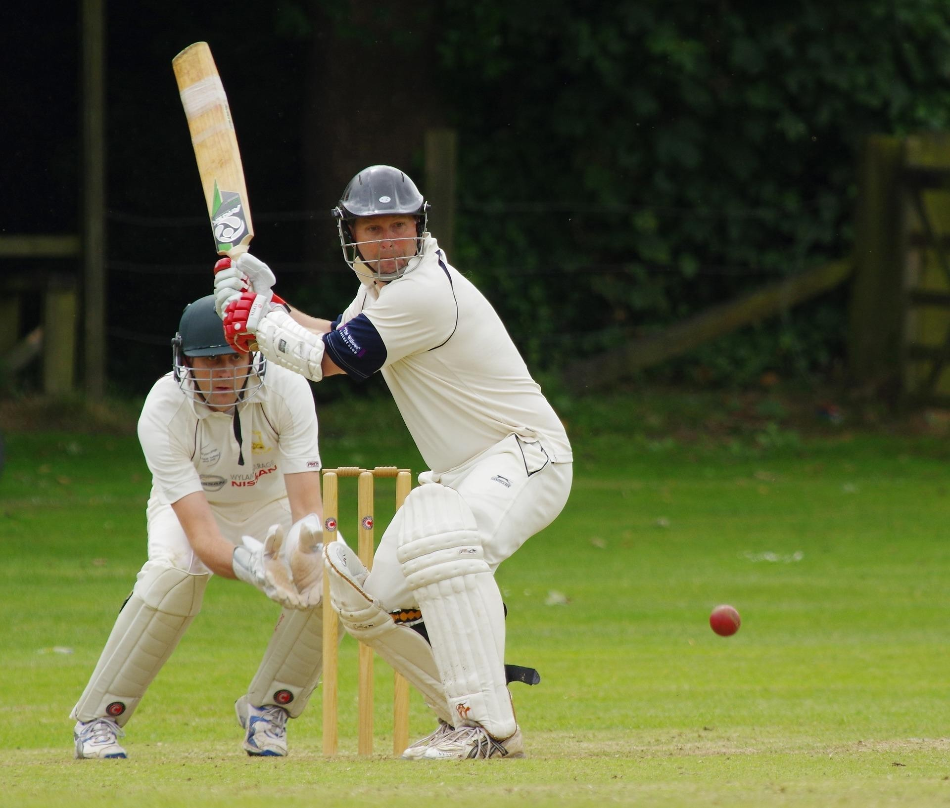

**Obs.: Professor(a), é provável que os estudantes tenham maior diﬁculdade em reconhecer os esportes das imagens 4 e 6, por não serem práticas corporais presentes na cultura sul-americana, devido a fatores climáticos e de colonização do país. Esteja preparado para instrumentalizar os estudantes com informações sobre a prática do curling e do críqueĒe. para o críqueĒe, sugere-se a aproximação com o jogo de taco, ou beĒs, prática corporal bem presente na cultura brasileira.

PLANOS DE AULA NOVA ESCOLA | Educação Física 3

